Ementa Saudável

Entrada:

Caldo Verde:
500 g couve galega
2 Lt de água
450 g de batatas
1 colher de sopa de sal grosso
2 dl de azeite

Prato Principal :

Arroz de polvo com tomate
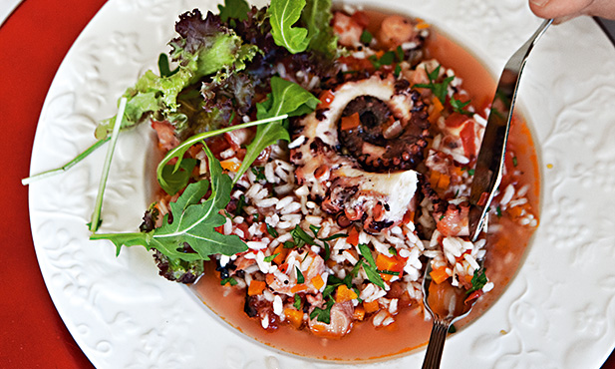
1 cebola picada
2 polvos da nossa costa, com cerca de 800 grs cada
2 folhas de louro
4 dentes de alho picados
500 gramas de Arroz
2 dl de azeite Reserva Marvão
3 tomates pelados
1 molho de coentros cortados aos bocados
sal q.b
1 copo de vinho branco
pimenta q.b

Bebida :

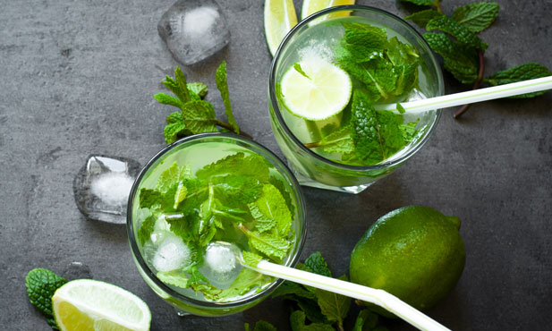
Limonada
2 lima
3 c. de sopa de mel
8 a 10 folhas de hortelã
10 dl de água
qb de gelo

Sobremesa:

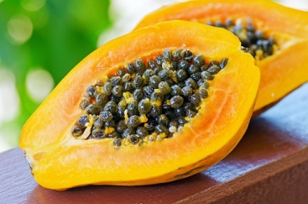
Mamão

 | Lípidos | Glícidos | Fibra | Água | Vitamina A | Vitamina C | Sódio | Potássio | Cálcio | Fosforo | Magnésio | Ferro | Zinco | Proteína
Caldo verde | 1,7g | 5,3g | 0,8g | 89,7g | 50mg | 12mg | 260mg | 110mg | 39mg | 19mg | 6,8mg | 0,2mg | 0,2mg | 1,3g
Arroz de polvo c/tomate | 7,1g | 10g | 0,6g | 75,8g | 14mg | 5,5mg | 370mg | 140mg | 13mg | 67mg | 19mg | 0,4mg | 0,6mg | 5,7g
Limonada | 0g | 1,5g | 0mg | 91,7g | 2mg | 56mg | 2mg | 130mg | 7mg | 10mg | 7mg | 0,2mg | 0mg | 0,3g
Mamão | 0,1g | 9,1g | 2,3g | 88,2g | 135mg | 68mg | 22mg | 210mg | 21mg | 16mg | 24mg | 0,4mg | 0mg | 0,6g
Porque para ter uma alimentação saudável precisamos de saber os valores nutricionais do que comemos…

Este trabalho foi realizado por:
José Luís Carvalho nº14
Laura Carvalho nº15
Magda Ribeiro nº18
Maria João Viera nº19
Rita Pinto nº24

